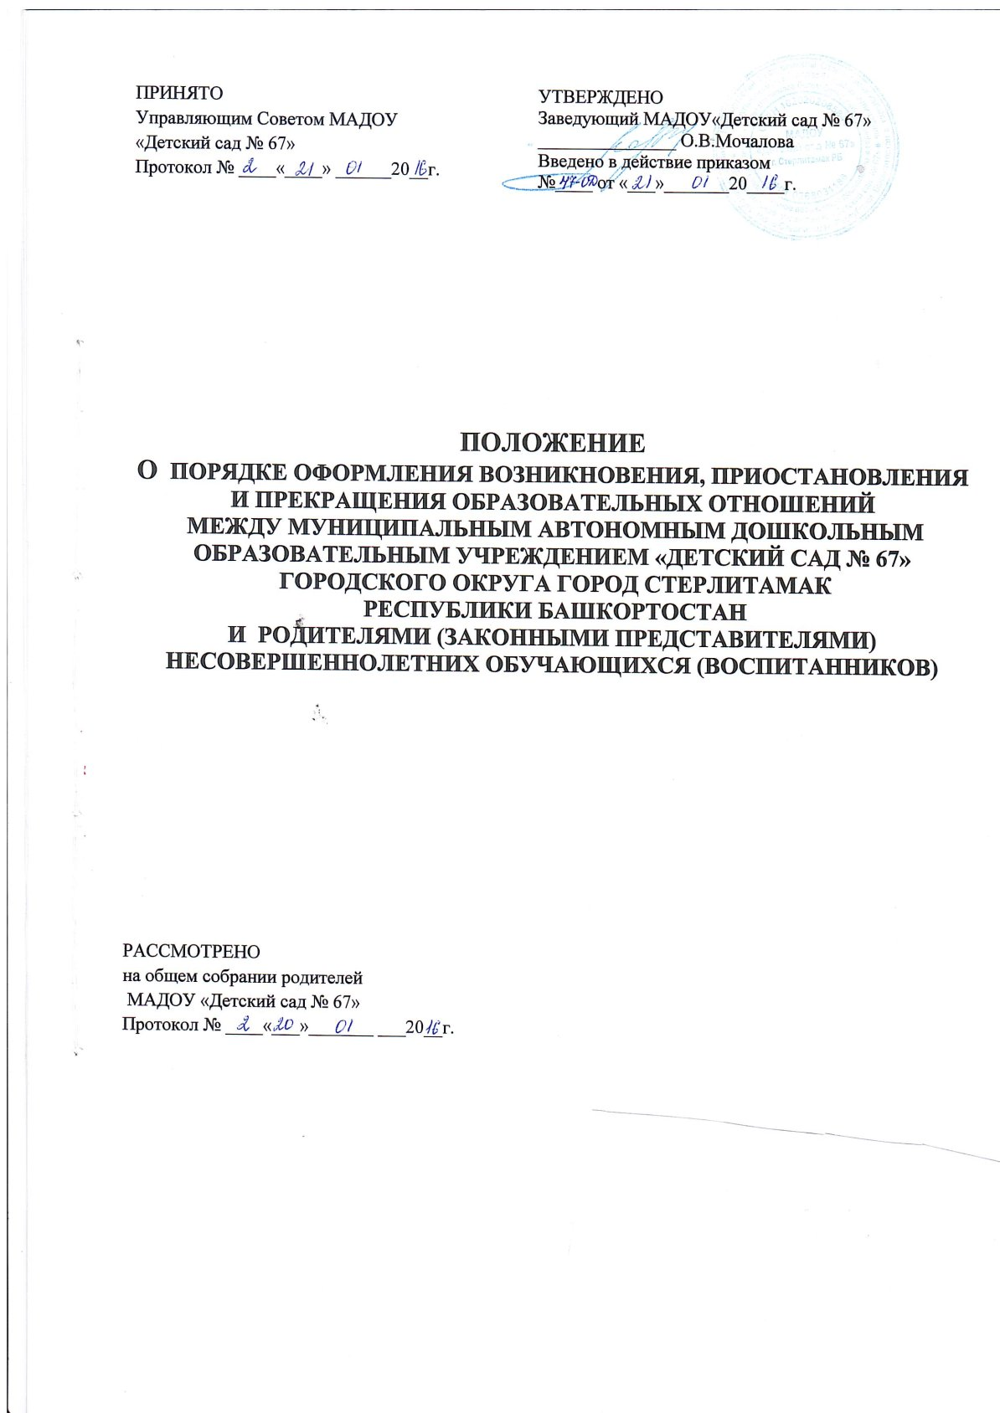

1.Общие положения

1.1. Настоящее Положение о порядке оформления возникновения, приостановления и прекращения образовательных отношений между Муниципальным автономным дошкольным образовательным учреждением «Детский сад № 67» городского округа город Стерлитамак Республики Башкортостан (далее Учреждение) и родителями (законными представителями) воспитанников (далее Положение) регулирует порядок оформления возникновения, приостановления и прекращения отношений между Учреждением и родителями (законными представителями) несовершеннолетних обучающихся (воспитанников).
1.2.Положение разработано в соответствии с Федеральным законом «Об образовании» в Российской Федерации от 29.12.2012 №273-Ф3 «Об образовании в Российской Федерации», Уставом Учреждения.

2. Порядок оформления возникновения, приостановления и прекращения отношений между Учреждением
и родителями (законными представителями) воспитанников

2.1 Основанием возникновения образовательных отношений между Учреждением и родителями (законными представителями) несовершеннолетнего обучающихся (воспитанников) является распорядительный акт (приказ) заведующего Учреждения о зачислении несовершеннолетних обучающихся (воспитанников) в дошкольное образовательное учреждение.
2.2. Права и обязанности участников образовательного процесса, предусмотренные законодательством об образовании и локальными актами Учреждения, возникают от даты зачисления несовершеннолетнего обучающихся (воспитанников) в Учреждение.
2.3. Изданию распорядительного акта (приказа) о зачислении несовершеннолетнего обучающихся (воспитанников) в Учреждение предшествует заключение договора об образовании в простой письменной форме между заведующим или лицом его заменяющим и родителем (законным представителем) несовершеннолетнего обучающихся (воспитанников) (далее Договор) и заявления родителя (законного представителя) несовершеннолетнего обучающихся (воспитанников).
2.4. Настоящим Договором Стороны определяют взаимные права и обязанности по обеспечению реализации несовершеннолетним обучающимся (воспитанникам) права на получение общедоступного и бесплатного дошкольного образования.
2.3. В Договоре указываются основные характеристики образования (образовательные услуги), в том числе вид, уровень и (или) направленность образовательной программы (часть образовательной программы определенных уровня, вида и (или) направленности), форма обучения, срок освоения образовательной программы (продолжительность обучения).
2.5. В договоре об образовании, заключаемом при приеме на обучение за счет средств физического и (или) юридического лица (далее договор об оказании платных образовательных услуг), указываются полная стоимость платных образовательных услуг и порядок их оплаты, основания расторжения в одностороннем порядке Учреждением, договора об оказании платных образовательных услуг.
2.6. Стороны прилагают совместные усилия для создания условий получения ребенком дошкольного образования в соответствии с основной общеобразовательной программой дошкольного образования.

3. Изменения образовательных отношений

3.1.Образовательные отношения могут быть изменены как по инициативе родителей (законных представителей) несовершеннолетнего обучающихся (воспитанников) по его заявлению в письменной форме, так и по инициативе Учреждения.
3.2. Основанием для изменения образовательных отношений является внесение изменений в Договор в порядке согласно действующему законодательству.
3.3.Изменения образовательных отношений вступают в силу со дня подписания Дополнительного соглашения об изменении условий Договора обеими сторонами.

4. Порядок приостановления образовательных отношений

4.1. Образовательные отношения могут быть приостановлены на основании письменного заявления родителей (законных представителей) о временном выбытии несовершеннолетнего обучающихся (воспитанников) из Учреждения с сохранением места.
4.2. Причинами, дающими право на сохранение места за несовершеннолетним обучающимся (воспитанником) в Учреждении, являются:
а) состояние здоровья, не позволяющее в течение определенного периода посещать Учреждение (при наличии медицинского документа);
б) по заявлению родителей (законных представителей) на время прохождения санаторно-курортного лечения, дошкольного учреждения присмотра и оздоровления (по состоянию здоровья, при наличии направления медицинского учреждения);
в) по заявлению родителей (законных представителей) на время очередных отпусков родителей (законных представителей);
г) иные причины указанные родителями (законными представителями) в заявлении.
4.3. Возобновление образовательных отношений осуществляется по заявлению родителей (законных представителей), при издании распорядительного акта (приказа) заведующего Учреждением о зачислении несовершеннолетнего обучающихся (воспитанников) после временного отсутствия.

5. Порядок прекращения образовательных отношений

5.1. Образовательные отношения прекращаются по окончанию срока действия Договора в связи с отчислением несовершеннолетнего обучающихся (воспитанников) из Учреждения:
а) в связи с окончанием срока действия Договора является окончание получения несовершеннолетним обучающимся (воспитанником) дошкольного образования, предоставление Учреждением образовательной услуги в полном объеме (завершением обучения);
б) досрочно, на основании заявления родителей (законных представителей).
5.2. Образовательные отношения могут быть прекращены досрочно в следующих случаях:
а) по заявлению родителей (законных представителей) несовершеннолетнего обучающихся (воспитанников), в том числе в случае перевода несовершеннолетнего обучающихся (воспитанников) для продолжения освоения образовательной программы в другую организацию, осуществляющую образовательную деятельность;
б) на основании медицинского заключения о состоянии здоровья несовершеннолетнего обучающихся (воспитанников) препятствующего его дальнейшему пребыванию в Учреждении;
в) по обстоятельствам, не зависящим родителей (законных представителей) несовершеннолетнего обучающихся (воспитанников) и Учреждения осуществляющего образовательную деятельность, в том числе в случае ликвидации Учреждения, осуществляющего образовательную деятельность, аннулирования лицензии на осуществление образовательной деятельности;
г) по иным причинам, указанным в заявлении родителей (законных представителей);
5.3. Досрочное прекращение образовательных отношений по инициативе родителей (законных представителей) несовершеннолетнего обучающихся (воспитанников) не влечет за собой возникновение каких-либо дополнительных, в том числе материальных, обязательств перед Учреждением.
5.4. Основанием для прекращения образовательных отношений является распорядительный акт (приказ) Учреждения, осуществляющего образовательную деятельность, об отчислении несовершеннолетнего обучающегося (воспитанника).
5.5. Права и обязанности участников образовательного процесса, предусмотренные законодательством об образовании и локальными нормативными актами Учреждения прекращаются от даты отчисления несовершеннолетнего обучающихся (воспитанников) из Учреждения.
5.6. В случае досрочного прекращения образовательных отношений по основаниям, не зависящим от воли организации, осуществляющей образовательную деятельность, учредитель образовательной организации с согласия родителей (законных представителей) обязан обеспечить перевод несовершеннолетних обучающихся (воспитанников) в другие организации, осуществляющие образовательную деятельность, и исполнить иные обязательства, предусмотренные договором об образовании.
5.7. При досрочном прекращении образовательных отношений по инициативе родителей восстановление осуществляется согласно действующему административному регламенту.
5.8. В случае восстановления между Учреждением и родителями (законными представителями) заключается новый Договор.
5.9. Договор об оказании платных образовательных услуг может быть расторгнут в одностороннем порядке Учреждением в случае просрочки оплаты стоимости платных образовательных услуг, а также в случае, если надлежащее исполнение обязательства по оказанию платных образовательных услуг стало невозможным вследствие действий (бездействия) воспитанника.
5.10. Исполнение обязательств Учреждением по договору об оказании платных образовательных услуг может быть возобновлено при условии полной оплаты стоимости образовательных услуг.

6. Порядок оформления приостановления и прекращения образовательных отношений между Учреждением и родителями (законными представителями) воспитанников

6.1. Образовательные отношения прекращаются в связи с отчислением воспитанника из Учреждения:
-В связи с завершением обучения;
−Досрочно по основаниям, установленным п. 6.2., 6.3.Положения.
6.2. Образовательные отношения могут быть прекращены досрочно в следующих случаях:
-по инициативе родителей, в том числе в случае перевода воспитанника для продолжения освоения образовательной программы в другую организацию, осуществляющую образовательную деятельность;
-по обстоятельствам, не зависящим родителей (законных представителей) воспитанника и Учреждения, в том числе в случае ликвидации Учреждения;
6.3. Досрочное прекращение образовательных отношений по инициативе родителей (законных представителей) воспитанника не влечет за собой возникновение каких-либо дополнительных, в том числе материальных, обязательств Учреждением.
6.4. В случае восстановления между Учреждением и родителями (законными представителями) заключается новый Договор.
6.5. Прекращение образовательных отношений, по окончанию срока действия Договора, оформляется приказом заведующего Учреждением об отчислении воспитанника.
6.6. Основанием для прекращения образовательных отношений до окончания срока действия Договора является заявление Родителя, и последующее издание приказа заведующего Учреждением об отчислении воспитанника.
6.7. Основанием для приостановления образовательных отношений является заявление Родителя (о переводе воспитанника на обучение в образовательную организацию по адаптированной программе, на период длительного лечения и др.) и оформляется приказом заведующего Учреждением о приостановлении образовательных отношений.
6.8. Восстановление обучающегося в Учреждение, при приостановлении отношений по инициативе родителей (законных представителей), оформляется приказом заведующего Учреждением о восстановлении воспитанника на обучение, на основании заявления родителя (законного представителя).

